项目需求

 | 名称 | 规格CM | 材质 | 参考图片
1 | 值班被套 | 240*160 | 全棉印花CK花型，纱支（TeX）14*14（±2）  ，密度（根/10CM）542*280（±2）  。甲醛、PH值符合GB18401-2010B类，耐干磨色牢度≥4级、耐湿磨色牢度≥4级，被套口袋系带式样，两边各封25公分，开口处三组系带，枕套后开口内搭15公分，床单被套枕套脚上印医院logo。 | 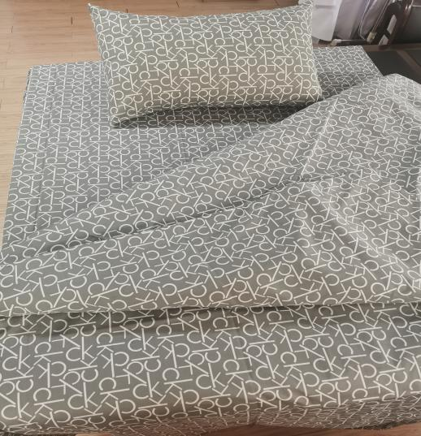
 | 值班床单 | 280*160
 | 值班枕套 | 52*74
2 | 病区被套1 | 240*160 | 面料：60%棉、40%聚酯纤维,有色印花，同现有条纹。  2、纱支：32*32，密度：130*70。  4、甲醛含量、PH值、可分解致癌芳香胺等符合GB18401-2010《国家纺织品基本安全技术规范》 B 类产品要求。  5、耐氯洗漂消毒，耐皂洗色牢度4级。  6、耐水、耐酸汗渍、耐碱汗渍、耐干摩擦色牢度≥4。（附检测报告） | 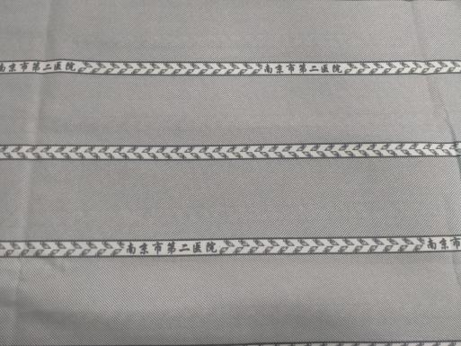
 | 病区床单1 | 280*160
 | 病区枕套1 | 52*74
3 | 病区被套2 | 240*160 | 面料：60%棉、40%聚酯纤维,绿白条印花，同现有条纹。  2、纱支：21*21，密度：108*58。  4、甲醛含量、PH值、可分解致癌芳香胺等符合GB18401-2010《国家纺织品基本安全技术规范》 B 类产品要求。  5、耐氯洗漂消毒，耐皂洗色牢度4级。  6、耐水、耐酸汗渍、耐碱汗渍、耐干摩擦色牢度≥4。（附检测报告） | 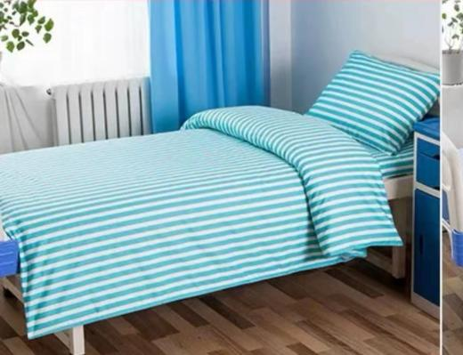
 | 病区床单2 | 280*160
 | 病区枕套2 | 52*74
4 | 普通病员服  （套印字） | XL-XXXL | 60%棉40%涤，纱支21 ^{s} *21 ^{s}，密度（根/英寸）108*58字母花型印花，甲醛、PH值符合GB18401-2010B类，耐干磨色牢度、耐湿磨色牢度≥4级，上衣门襟、上下袋口、袖口，裤子裤脚镶色不同颜色区分大小，裤腰松紧加抽绳，胸袋上方，裤后方印医院logo。 | 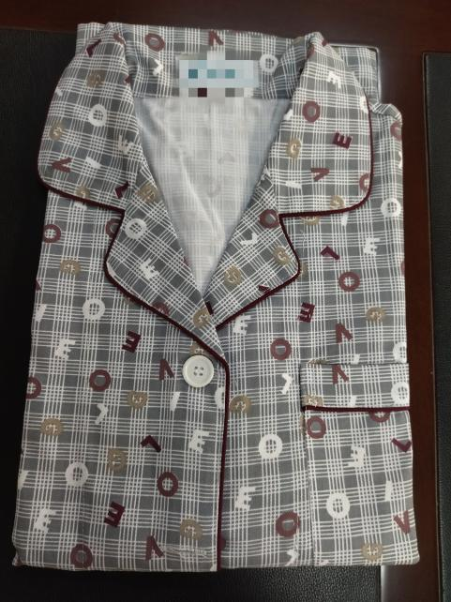
3 | 全包手术衣 | 全长1.3米胸围1.4米 | 面料：60%棉、40%聚酯纤维。  2、纱支：21*21，密度：108*58  3、甲醛含量、PH值、可分解致癌芳香胺等符合GB18401-2010《国家纺织品基本安全技术规范》 B 类产品要求 。  4、耐氯洗漂消毒4级  5、耐水、耐酸汗渍、耐碱汗渍、耐干摩擦色牢度≥4  6、耐高温洗涤，耐高温消毒，不起球、落絮少。（附检验报告）墨绿色。甲醛、PH值符合GB18401-2010B类，耐干磨色牢度≥4级，耐湿磨色牢度≥4级，前胸为双层面料，前胸印字。  衣服缩水后全长1.3米，胸围1.4米。 | 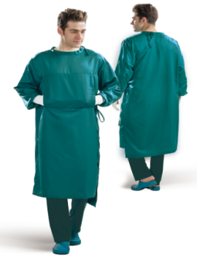
 | 洗手衣裤（正反双面穿） | M-XXL | 材质同手术衣材质，款式为v领，正反双面穿，领口镶不同颜色区分大小型号，裤腰松紧加抽绳，口袋镶色区分型号，上衣，裤子印院名和科室名称 | 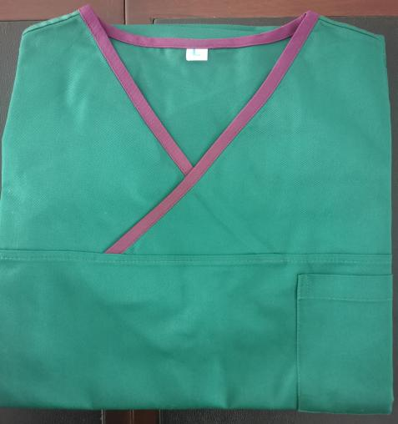
5 | 剖腹单  CM | 360*210，双层。 | 面料：60%棉、40%聚酯纤维。  2、纱支：21*21，密度：108*58  3、甲醛含量、PH值、可分解致癌芳香胺等符合GB18401-2010《国家纺织品基本安全技术规范》 B 类产品要求 。  4、耐氯洗漂消毒4级  5、耐水、耐酸汗渍、耐碱汗渍、耐干摩擦色牢度≥4  6、耐高温洗涤，耐高温消毒，不起球、落絮少。（附检验报告）墨绿色。甲醛、PH值符合GB18401-2010B类，耐干磨色牢度≥4级，耐湿磨色牢度≥4级(附检测报告） | 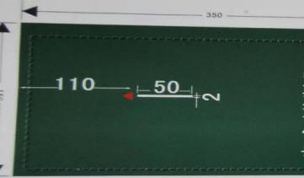
6 | 夹被  （双层）  CM | 280*180 |  | 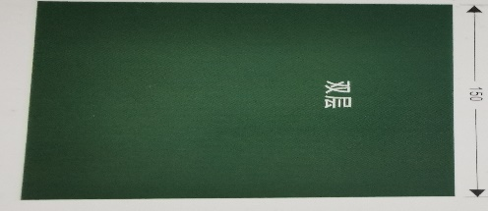
7 | 中单  （双层）  CM | 220*140
8 | 大单（单层） | 280*180
9 | 洞巾（双层）  CM | 130*130，开口直径20公分 |  | 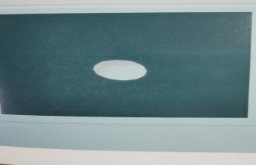
10 | 小治疗巾  （绿色双层）  CM | 85*55 |  | 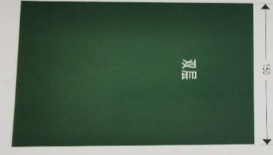
11 | 双层包布  （CM） | 120×120 | 全棉，纱支21*21，密度108*58，墨绿色，甲醛、PH值符合GB18401-2010B类，耐干磨色牢度、耐湿磨色牢度≥4级，印字。四周双线缝合。（附检测报告） | 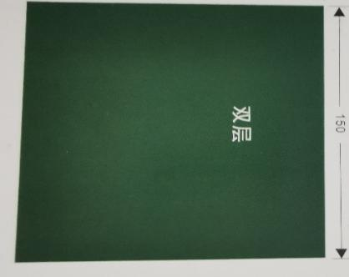
 |  | 100×100
 |  | 80×80

